

**Криптовалютные пирамиды: обмануть нельзя информировать**

*Финансовая пирамида на криптовалюте – это хайп. Не в смысле, что возникает некий ажиотаж в медиа и социальных сетях вокруг данной темы. У слова «хайп» – от английского «HYIP» (High Yield Investment Program) – есть другое значение. Переводится оно как «высокодоходная инвестиционная программа», и этот термин в основном применяется к онлайн-проектам, позиционирующим себя как инвестиционный фонд с высокой доходностью и работающим по принципу финансовой пирамиды.*

*Подробнее о том, по каким признакам можно разоблачить HYIP-пирамиды, как инвесторы, предпочитающие вложения в цифровые активы, могут защитить себя от пирамидостроителей, в ходе* [*прямого эфира*](https://www.instagram.com/tv/Cc5FxNUpDFA/?igshid=YmMyMTA2M2Y=) *в Instagram рассказал Александр Дронин, заместитель председателя правления АО «BCC Invest».*

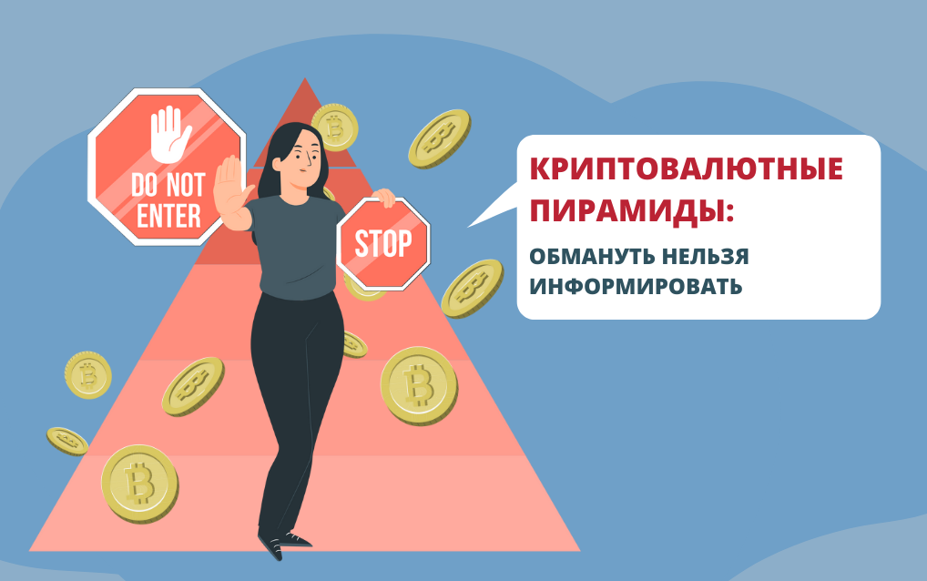

В хайп-пирамидах прибыль инвесторам выплачивается за счет денег от новых участников. Организаторы хайпов рисуют красивые легенды, что в их проекте задействованы лучшие «управляющие портфелем», что они придумали новый «чудо-алгоритм вложений», благодаря чему стабильный и высокий доход инвесторам гарантирован. Чаще всего такие проекты в Сети связаны с инвестициями на криптобиржах. Разберем подробнее, что представляют собой криптовалюты, какие способы мошенничества с ними существуют и по какому принципу работают пирамиды на этих цифровых активах.

**Как мошенники захватывают криптомир**

Криптовалюта – это вид валюты в цифровой или виртуальной форме, единицей которой является «coin» – «монета» в переводе с английского. Одна из известных криптовалют – биткоин (Bitcoin). Сегодня в интернете существует множество платформ блокчейнов, с помощью которых можно создать свою собственную криптовалюту и назвать, к примеру, своим именем, однако она будет бесполезной, потому что никто, кроме вас, не проверит транзакции, и данная деятельность в Казахстане не является законной.

Использование криптовалют в качестве средства платежа противоречит казахстанскому законодательству. В Республике Казахстан законным платежным средством является тенге, эмитентом которого выступает государство, и денежные обязательства могут быть выражены только в национальной валюте. Соответственно криптовалюта в контексте действующего законодательства не может рассматриваться и использоваться в качестве официальных денег.

Кроме того, существуют высокие риски потери средств при покупке криптовалют в связи с их высокой волатильностью и отсутствием регулирования данного рынка – замести следы в криптомире намного проще, а значит, доказать факт мошенничества и найти организаторов почти невозможно. Злоумышленники, используя популярность цифровых активов, придумали разнообразные способы обмана доверчивых граждан.

К примеру, так называемые **«фальшивые раздачи»**, когда мошенники, прикрываясь фейковыми аккаунтами известных людей, призывают инвесторов перевести на их счета фиатные деньги взамен на криптовалюту. Но на самом деле мошенники в ответ ничего не отправляют.

Фиатные деньги – это официальные валюты, которые являются законным платежным средством (доллар США, евро, рубль, юань и т.д.).

Также существуют **фейковые криптобиржи**, работающие онлайн. Мошенники привлекают горе-инвесторов высокой ежедневной прибылью, к примеру, обещая доход от 10% в день, но при условии, что участники должны сделать первоначальный взнос. А когда вкладчики пытаются вернуть свои деньги, то есть вывести их из биржи криптовалюты, организаторы моментально блокируют их учетные записи и присваивают себе все денежные средства.

Кроме того, мошенники часто создают **фишинговые сайты**, копирующие интерфейс криптобирж, с целью завладения персональными данными пользователей. Или под разными предлогами заставляют инвесторов скачать разные приложения, якобы необходимые для вывода средств. Открытие данных приложений приводит к активации вируса, который помогает злоумышленникам получить доступ ко всем счетам пользователей.

Еще одной популярной схемой обмана является **криптовалютная пирамида,** работающая по принципу классической финпирамиды.Организатор пирамиды под прикрытием криптобиржи набирает инвесторов, которые приносят деньги «управляющему портфелем» и привлекают новых участников. Деньги инвесторам, то есть якобы прибыль от вложения в несуществующий инвестиционный инструмент, выплачиваются за счет средств новых вкладчиков. Таким образом денежные средства просто поступают от одного участника к другому, настоящая инвестиционная деятельность не осуществляется, и реальной прибыли у организации нет. Как только иссякнет поток вкладчиков, пирамида рушится, мошенники исчезают с деньгами инвесторов, в том числе с их первоначальным капиталом.

**Кого завлекают криптопирамиды**

В криптовалютные пирамиды попадаются люди, которые гоняются за быстрой наживой. Как правило, у них небольшой стартовый капитал для инвестиций, низкий уровень финансовой грамотности. Такие «инвесторы» часто теряются в ситуациях, связанных с нестабильностью экономики, когда, к примеру, скачет курс доллара и слабеет нацвалюта, или когда в интернете все и вся призывают инвестировать в биткоин или создать свой альткоин (это все криптовалюты, появившиеся после биткоина). Мошенникам выгодно запускать различные слухи, которые им на руку. Например, что завтра не останется никакой другой официальной валюты, а будут только цифровые деньги. Однако не многие задумываются о том, что если не будет привязки к фиатным деньгам, то не будет и самой криптовалюты…

Мошенники играют на таких эмоциях, как страх и жадность. И многие люди ведутся на подобные провокации. В надежде «по-быстрому разбогатеть», при недостаточном уровне накоплений для покупки криптовалюты, они берут кредиты и несут средства в финансовые пирамиды. Чтобы увеличить число потенциальных жертв, а также войти в их доверие, мошенники проводят бесплатное обучение для работы на криптобиржах. Они собирают слушателей, учат, как зарабатывать на цифровых активах, и предлагают инвесторам свои услуги по доверительному управлению их денежными средствами.

**Какие случаи известны в Казахстане**

В июле 2021 года Агентство РК по регулированию и развитию финансового рынка ходе мониторинга социальных сетей и информационного пространства выявило в Казахстане компанию «Finiko», предлагавшую гражданам в том числе покупку криптовалюты и иных ивестиционных инструментов на платформе «Сyfron Сapital OÜ». Это игровая платформа, имитирующая ситуации, которые связаны с покупкой недвижимости, автомобилей, погашения обязательств и инвестирования. СYFRON (CFR) – криптовалюта, в которой якобы осуществляются расчеты, не является официальной валютой и не имеет финансовой ценности. Таким образом, пользователи вкладывали деньги не в реальную инвестиционную компанию, а в симуляцию.

В свою очередь компания «Finiko» при использовании данной игровой платформы обещала выплату дохода по ставке 1-1,2% в день. Безусловно, это завышенный уровень доходности в годовом исчислении, превышающий до 43 раз среднерыночную ставку по тенговым депозитам населения.

«Finiko» также обещала завышенную доходность за счет фиктивных кешбэк-карт, посредством которых обеспечивался возврат денег до 25% на любые покупки и 6% вознаграждение на остаток средств ежемесячно при бесплатном обслуживании. Кроме того, в рамках данной карты якобы действовала реферальная программа, предлагающая повышенный процент кешбэка от 1 до 10% за привлечение от 1 до 5 человек.

Компания «Finiko» не использовала специальные расчетные счета в банках. Для проведения мошеннических операций она принимала деньги исключительно в наличной форме, либо использовала различные системы интернет-платежей и переводов, такие как Qiwi-кошельки, Яндеx-деньги, Easy Pay, PayPal и другие. Таким образом, участники не могли отследить, куда именно направлялись их вложенные средства.

Компания «Finiko» была официально признана финансовой пирамидой во всем мире. Среди обманутых – граждане государств-участников СНГ, а также стран Европы и Америки.

**Как распознать финпирамиду на криптовалюте**

У криптовалютных пирамид, как и у классических, есть характерные признаки, по которым их можно распознать.

1. **Гарантия высокой доходности.** 1% в день, 50% в неделю – это много, такую доходность не может дать ни один реально существующий инвестиционный проект. Хотя организаторы финпирамиды утверждают обратное. Они обосновывают это уникальностью проекта, неким чудо-алгоритмом, который позволяет «обыгрывать» рынок. Однако тому, кто разработает такой алгоритм, позволяющий быстро разбогатеть при небольших вложениях, тому не нужны вкладчики. Поэтому не стоит доверять свои деньги тем, кто обещает вам золотые горы с минимальными затратами.
2. **Привлечение новых участников**. Без вкладов инвесторов и постоянного притока денежных средств финансовую пирамиду ждет крах. Поэтому для соблюдения принципа пирамидальности организаторы мошеннической схемы просят привлечь как минимум 1-2 участников.
3. **Анонимность и отсутствие лицензии.** Организаторы финпирамиды просят пополнять счета через электронные кошельки, где тяжело отследить движение средств. Также в интернете отсутствует информация об организаторах финансовых пирамид.

Финансовые пирамиды не относится к финансовым организациям, так как не имеют лицензии уполномоченного органа – Агентства РК по регулированию и развитию финансового рынка, и, соответственно, не вправе осуществлять деятельность по привлечению денег от населения, доверительному управлению и инвестированию привлеченных средств.

Напомним, привлечение денег в виде депозитов либо для осуществления инвестиций в финансовые инструменты относится к лицензируемым видам деятельности, которые могут осуществлять только банки второго уровня, Национальный оператор почты и профессиональные участники рынка ценных бумаг (брокеры-дилеры и управляющие компании). Информация об организациях, имеющих лицензии Агентства, размещена на интернет-ресурсе Агентства [www.gov.kz](http://www.gov.kz).

**Что делать, если вы попали в криптовалютную пирамиду**

Надо попробовать выйти из нее, нужно подать заявление на вывод средств, хотя вас будут уговаривать остаться на псевдобирже. Могут даже угрожать судом, но это абсолютный блеф, просто настаивайте на выводе денег. Если пирамида была основана недавно, то есть находится на начальном этапе, то, возможно, ее основатели будут бояться огласки и судебного разбирательства, и, вероятно, пойдут вам навстречу.

Если не получилось, то нужно обратиться с заявлением в правоохранительные органы и в департаменты экономических расследований по месту жительства. Также о финансовых пирамидах вы можете сообщить в Агентство РК по регулированию и развитию финансового рынка через мобильное приложение «Fingramota Online», скачать которое можно по ссылкам по ссылкам:

*в App Store:* [*https://apps.apple.com/kz/app/fingramota-online/id1134502211*](https://apps.apple.com/kz/app/fingramota-online/id1134502211),

*в Play Market:* [*https://play.google.com/store/apps/details?id=kz.nationalbank.appeals*](https://play.google.com/store/apps/details?id=kz.nationalbank.appeals).

Также доступна веб-версия мобильного приложения: [*http://online.fingramota.kz/ru*](http://online.fingramota.kz/ru)*.*

*Будьте бдительны и повышайте свою финансовую грамотность вместе с Fingramota.kz!*